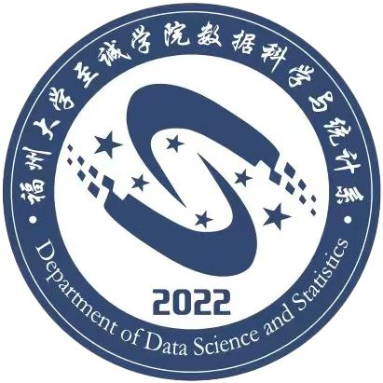

## 福州大学至诚学院数据科学与统计系

繁

星

计

划

主办方：数据科学与统计系团委、学生会

统 筹：数据科学与统计系学生会文体部

### 一．项目主题

花YOUNG青春，FUN肆热爱

### 二．项目目的

为了进一步激发创新思维，营造浓厚的创新氛围，提升实践能力；培养跨学科应用能力，增强团队协作精神。“繁星计划”致力于举办更多有趣、有意义且广受欢迎的活动。该计划旨在为同学们提供自主组织和举办个性化活动的机会。

### 三．基本信息

##### 参加对象：

福州大学至诚学院全体学生

##### 统筹单位：

##### 数据科学与统计系团委、学生会文体部

### 四．项目流程

##### 活动申报时

1. 每次创意策划案采用自由组队的形式，并递交《申报表》。原则上每次活动团队人数不超过5人，不少于3人；团队主力不超过2人。
2. 每次创意策划案需在活动进行时间前至少15天，将《策划书》（详见附件1）、《申报表》（详见附件2）发送至邮箱[fdzcstx@163.com。](mailto:fdzcstx@163.com。)
3. 创意策划案分为在库主题和创新创意策划案。可根据在库主题开展形式创新的活动。
4. 创意策划案收集时间为每月的1日和15日，活动举办时间为递交申报书之后15日之后。例如：11月1日收集的创意策划案若通过审核，将于11月15日后开展，审核期为15天。

##### 活动审核时

1. **初审：**每月由数据科学与统计系团委、学生会文体部完成初审。在初审环节，审核人员需严格遵循既定的审核标准，对内容进行深入、细致且系统的审核，从各个维度与角度将其与审核标准逐一比对。本环节的审核重点在于雷同和抄袭问题。
2. **复审：**由数统系团委、学生会成立复审团，依据既定的审核标准，对相关内容展开全面、细致的评估，进而确定其是否满足审核要求，以此来判定审核能否通过；
3. **答辩：**经复审审核通过的创意策划案，将参与复审团组织的答辩会，答辩会将不计入审核环节，主要目的是通过答辩进一步完善策划案的具体细节及实施注意事项。

**注：该流程均采用盲审的形式进行审核。**

1. **活动进行时**
2. **活动负责：**申报人将负责全面组织开展活动，由系团委统筹，团委、学生会各部门协调配合。
3. **活动现场：**活动现场由申报人进行对接，现场将设立线上匿名评分通道，参与的同学可以对本次活动进行评分，最终由文体部进行统计。
4. **活动完成时**

不定期举办活动经验分享会，邀请前几次活动的申报人作为主要交流对象，并邀请所有同学作为旁听参加，由申报人分享活动过程中出现的问题以及总结的经验，最终由复审团总结。

### 五．奖励制度

所有加分办法均以个人为单位。

1. 递交创意策划案：团队主力加0.4分，团队非主力加0.2分；
2. 通过初审审核：团队主力加0.5分，团队非主力加0.3分；
3. 通过复审审核：团队主力加0.8分，团队非主力加0.5分；
4. 组织完成活动：申报人成功举办活动，团队主力加0.8分，团队非主力加0.5分。

